Viernes
03
de diciembre

Primero de Primaria
Artes

El movimiento y la Revolución Mexicana

Aprendizaje esperado: Realiza movimientos corporales pausados y continuos, para explorar las calidades del movimiento.

Énfasis: Explora movimientos pausados y continuos que le sugieran la calidad del movimiento (liviano, pesado) y su relación con el tiempo (súbito).

¿Qué vamos a aprender?

Realizarás movimientos corporales pausados y continuos, para explorar las calidades del movimiento.

Explorarás movimientos pausados y continuos que te sugieran la calidad del movimiento (liviano, pesado) y su relación con el tiempo (súbito). Realizarás movimientos suaves y fuertes según la música que escuches.

En la sesión de ayer realizaste una actividad en relación con el mural de David Alfaro Siqueiros, realmente este mural nos cuenta una historia.

Hasta el momento has observado dos escenas del mural. Ayer observaste la sección donde se encuentran los aristócratas de esa época, identificaste su vestimenta, y escuchaste algo de la música que bailaban. Mientras que el pasado martes observaste un fragmento del mural que mostraba a los campesinos que querían luchar por sus derechos.
El mural es muy grande y muestra es la parte de la historia de México. El día de hoy observarás otra parte del mural, a ver que más puedes descubrir.

Pero antes de empezar, no olvides que debes tener un espacio libre de muebles y objetos para que puedas realizar los movimientos y juegos que el día de hoy vas a realizar. Pide la ayuda de un adulto, papá, mamá o de quien te acompañe, por si necesitas mover algún mueble.

¿Qué hacemos?

¿Recuerdas el cofre de la abuelita de Meli? encontró más objetos:

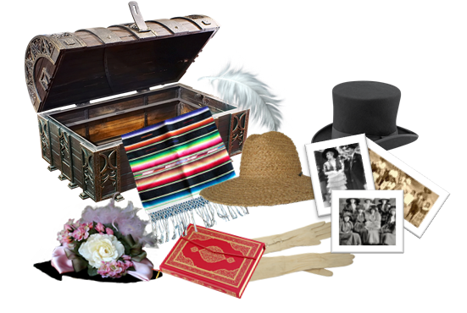

Actividad 1

Observa las nuevas cosas que encontró Meli dentro del baúl, hay:

- Un rebozo.
- Un sombrero muy diferente al de ayer.
- Un libro.

¿Qué puedes observar de ambos sombreros?

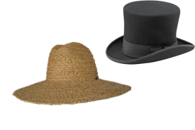
El de paja tiene la base más ancha, probablemente para protegerse del sol, en cambio, el otro tiene una copa alta, seguramente lo utilizaban para las fiestas.

Te invito a seguir observando la imagen del mural, del Porfirismo a la Revolución, de David Alfaro Siqueiros.

Imagen 1. Fragmento del mural. Del Porfirismo a la Revolución.

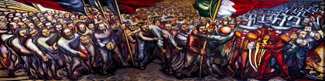

Conforme se avanza hacia el centro del mural, un grupo de soldados pueblan la superficie pictórica. En el epicentro de la pintura se desarrolla la lucha. Dos personajes se disputan la bandera de México y tres hombres cargan a un campesino muerto. De forma continua a la escena, otros alzan la bandera roja y negra que representa la Huelga de Cananea, primer estallido social que detona el gran movimiento armado de 1910. Hacia el lado izquierdo de la gran obra el autor se ha esmerado en el retrato de personajes. Son los ideólogos históricos de los movimientos revolucionarios. Ya ubicados en el extremo izquierdo de la pieza, de cuerpo entero y como en formación militar, están personificadas mujeres y hombres simbolizando la justicia para todos los obreros y campesinos, razón de ser de la lucha. Desfilan y con ello dan cuenta de la gran epopeya que significó la Revolución mexicana. Avanzan con paso firme hacia el frente. Es el futuro. Pareciera que saldrán del mural para cumplir el destino histórico que ya conocemos

Actividad 2

¿Quiénes llevaban este sombrero? Los campesinos.

Dentro de las cosas que acaba de descubrir Meli, ¿Pudiste observar el libro y el rebozo similares en el fragmento del mural?

El rebozo es una prenda que actualmente se usa, se utiliza para cubrir el cuerpo, para cargar objetos y personas y como un adorno para resaltar la belleza de las mujeres.

En el mural la mujer lo utiliza a lo mejor para cubrirse, seguramente del sol, el mural, además de contarnos una historia, puede mostrar actividades y costumbres de la época, algunas de ellas aún permanecen.

¿Sabías que en esa época no había teléfonos ni internet, cómo crees que llegaban las noticias de un lugar a otro?

En esa época una buena parte de la población no sabía leer ni escribir, por lo cual, el único medio para enterarse de la situación del país eran las canciones corridos, estos corridos narraban las hazañas de los personajes célebres que participaban en la Revolución Mexicana.

Te das cuenta cómo David Alfaro Siqueiros autor del mural “Del Porfirismo a la Revolución” plasmó la historia de ese acontecimiento y quiso que todos supieran la situación que vivían los mexicanos de esa época. El mural es tan grande que parece que los personajes quisieran salir del mural.

Sí, como ayer que dejaste volar tu imaginación pensando en los bailes de aquella época, bailes que se realizaban con movimientos suaves y ligeros, dignos de los aristócratas.

¿Recuerdas cómo eran esos movimientos corporales? eran suaves y ligeros, los cuales utilizaste para bailar un vals.

Pero también puedes realizar movimientos fuertes, como al marchar, ¿Sientes cómo para bailar el vals utilizamos movimientos suaves y ligeros y cómo para marchar tenemos que realizar movimientos con más fuerza?

Actividad 3

Intervención especialista Alas y Raíces Brenda Cervantes.

Meli recuerda, que su abuela le dijo que a través de la lectura de un libro se puede viajar en el tiempo, con la imaginación, Meli decidió abrir el libro rojo del baúl.

Al abrirlo su imaginación inmediatamente la transporto a la revolución donde los revolucionarios realizan movimientos con fuerza.

- Polka Las Bicicletas.
https://www.youtube.com/watch?v=FX58oIMWLYI

Escucha la música y déjate llevar, realizando movimientos suaves y ligeros al ritmo del vals.

- Juventino Rosas – Sobre las Olas – Over the Waves.
https://www.youtube.com/watch?v=N2YvhEv7ykM

Recapitulando lo aprendido:

- Que el mural de David Alfaro Siqueiros, titulado del Porfirismo a la Revolución, te narra una parte de la historia de México.

- La música te invita a realizar movimientos ligeros y fuertes, la cual es la calidad de movimiento llamada peso, además es un excelente modo de poder viajar en el tiempo.

El Reto de Hoy:

Indaga con algún familiar si tiene alguna fotografía u objetos de la época de la Revolución y comenten acerca de ella.

Si te es posible consulta otros libros y comenta el tema de hoy con tu familia.

Por hoy hemos terminado con “El movimiento y la revolución”.

¡Buen trabajo!

Gracias por tu esfuerzo.

